**实习分配系统进度汇报**

**16班 吴泽林 李志良 凌桂花 蒋圭峰**

1. 用户信息：登录，密码修改，找回密码,密码加密；

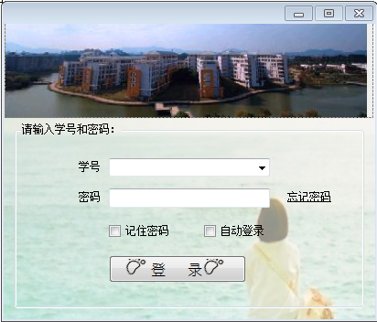

② 查看功能：实习单位信息（treeviews 显示）,报名人数及当选结果等,

‘修改’指学生修改志愿；

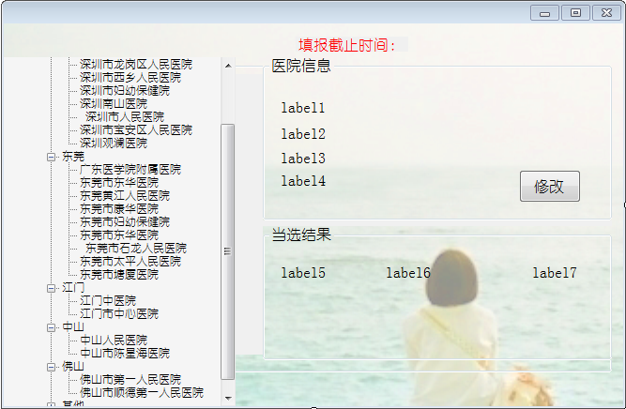

③ 学生操作：填报志愿，修改，提交（要求不能重复填，至少填一个志愿，提交后不能修改）

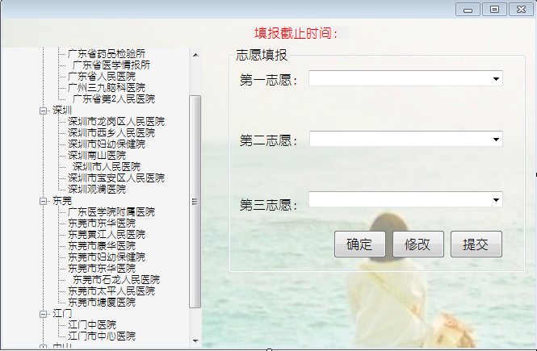

④ 老师操作：导出导入医院信息excel，设定填报截止时间，随机分配名额，导出结果，查看分配结果等

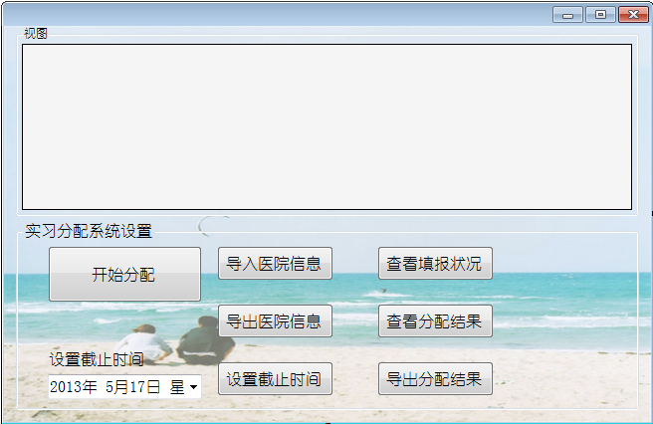

*系统功能部分实现，有待加工，并删减臃肿代码，不求功能强大，只求精细；数据库设计已完成，并安全使用，满足完整性约束，唯一性约束，外键约束和符合常识的check约束；目标是想要做一个能够真正可以直接拿来用的系统，所以努力搜集了10级的学号名单及大部分实习医院名单，后期打算接受公测；